|  |  |
| --- | --- |
| Федеральное государственное бюджетное образовательное учреждение высшего образования  «Ярославский государственный технический университет»  Кафедра «Информационные системы и технологии» | |
|  | УТВЕРЖДАЮ |
|  | Заведующий кафедрой  канд. физ.-мат. наук, доцент  __________ Т. К. Ивашковская  «___»_________2019 г. |
| **ПЕРВИЧНЫЙ СТАТИСТИЧЕСКИЙ АНАЛИЗ ДАННЫХ**  Описание программы  На ____ листах  Действует с _________2019 | |
|  | СОГЛАСОВАНО |
|  | Руководитель  _________В. С. Пашичев  «___»________2019 г. |
|  |  |
|  |  |
| Ярославль, 2019  Таблица 1-Список участников проекта   |  |  |  |  | | --- | --- | --- | --- | | Проектная роль | ФИО | Дата | Подпись | | Аналитик 1 | Климовский Кирилл Михайлович |  |  | | Аналитик 2 | Жемчугова Виктория Михайловна |  |  | | Программист | Пашичев Виталий Сергеевич |  |  | | |

Содержание:

1 Общие сведения 4

1.1 Наименование и обозначение программы 4

1.2 Программное обеспечение 4

1.3 Языки программирования 4

2.1 Назначение программы 5

3 Описание логической структуры 6

3.1 Алгоритм программы 6

3.2 Структура программы 6

4 Используемые технические средства 7

5 Вызов и загрузка 8

5.1 Способ вызова программы 8

6 Входные данные 9

6.1 Описание входных данных 9

7 Выходные данные 10

7.1 Описание выходных данных 10

# 

# 1 Общие сведения

## 1.1 Наименование и обозначение программы

Наименование программы: «Первичный статистический анализ данных».

Обозначение программы: Программа «Первичный статистический анализ данных»

## 1.2 Программное обеспечение

Необходимые для функционирования программы средства:

* Microsoft Visual Studio 2017;
* система R;
* ОС Windows 7 или выше;
* Microsoft Оffice.

## 1.3 Языки программирования

Исходные коды программы должны быть реализованы на языке С#.

2 Функциональное назначение

## 2.1 Назначение программы

Система предназначена для проведения первичного статистического анализа данных.

Система может применяться в науке (экономика, физика, химия, астрономия, механика, материаловедение и т.д.), для упорядочивания и обработки информации с целью выявления характера совокупности данных и некоторых ее свойств (плотность распределения, средние показатели, размер вариации, асимметрия, эксцесс и т.д.). В результате выполнения первичного статистического анализа данных формируется список показателей, связанных с производимыми в ходе эксперимента измерениями и характеризующих процесс эксперимента.

# 3 Описание логической структуры

## 3.1 Алгоритм программы

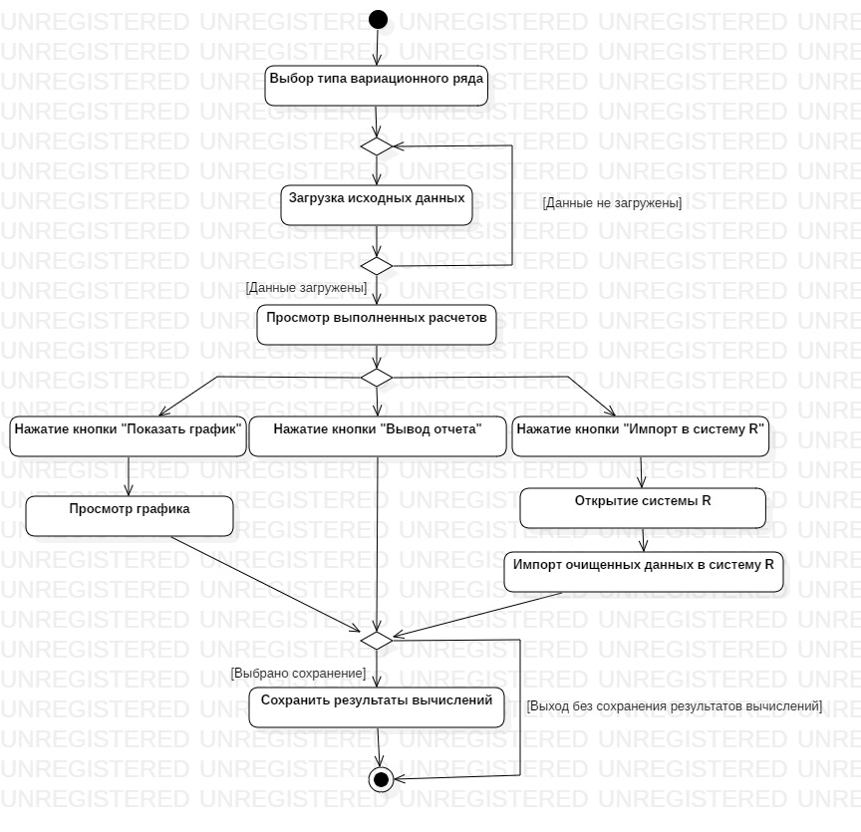

Рисунок 1-Диаграмма деятельности

## 3.2 Структура программы

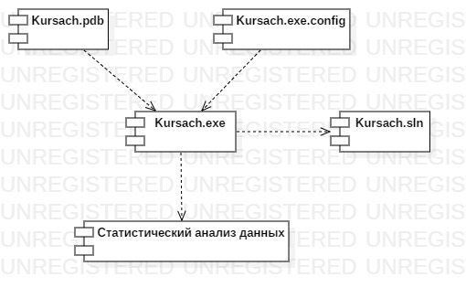

Рисунок 2-Диаграмма компонентов

4 Используемые технические средства

Программа эксплуатируется на стационарном или переносном персональном компьютере. Входные и выходные данные хранятся на гибком и/или жестком дисках.

# 5 Вызов и загрузка

## 5.1 Способ вызова программы

Запуск программы «Первичный статистический анализ данных» в графическом режиме осуществляется с помощью файла запуска: Kursach.exe.

# 

# 6 Входные данные

## 6.1 Описание входных данных

Входными данными для программы является файл формата *.csv, предназначенный для представления табличных данных. Файл содержит дискретный или интервальный вариационный ряд.

# 7 Выходные данные

## 7.1 Описание выходных данных

Выходными данными являются:

1. выводимая на экран графическая и текстовая информация (результаты вычислений, графики);
2. отчеты о результатах проверки в форматах *.pdf, *.docx. В файле содержатся:

* Таблица с результатами вычислений частот и частостей;
* Результаты вычисления числа интервалов и ширины интервала для интервального вариационного ряда, плотности распределения, показателей центра распределения, показателей размера и интенсивности вариации, показателей асимметрии, показателей эксцесса;
* График.